# Wat zijn de eigenschappen van een ijstijd?

Een ijstijd is, zoals de naam al doet vermoeden, een periode waarin het klimaat aanzienlijk kouder is dan voorheen of erna. Hierbij kijken wij alleen naar de temperaturen binnen de periode tot 65 miljoen jaar geleden. Een belangrijk kenmerk van een ijstijd is de aanwezigheid van ijsmassa’s op het aardoppervlak. Ook is een goede grens om aan te houden dat de gemiddelde temperatuur op aarde rond of onder de 15ºC ligt. Omdat de huidige gemiddelde temperatuur rond de 15ºC ligt [Universe Today], kunnen wij redelijk aan nemen dat door de aanwezigheid van ijskappen, dit een goede grens is voor het kunnen benoemen van een ijstijd. Dit is geen harde grens, maar een temperatuur waarbij aannemelijk is dat er een ijstijd bestaat. Kijkend naar onderstaande afbeelding, is te zien dat rond het begin van de huidige ijstijd, zo'n 3 miljoen jaar geleden, deze temperatuur ook bereikt is.

Wat vaak wordt vergeten is dat de aarde op dit moment óók in een ijstijd verkeerd: er zijn namelijk ijskappen aanwezig op aarde. De huidige toename van de gemiddelde jaartemperatuur suggereert echter dat dit niet het geval is, maar als wij de tijdsspanne vergroten tot een aantal miljoen jaar, blijkt dat huidige temperatuur relatief laag is.

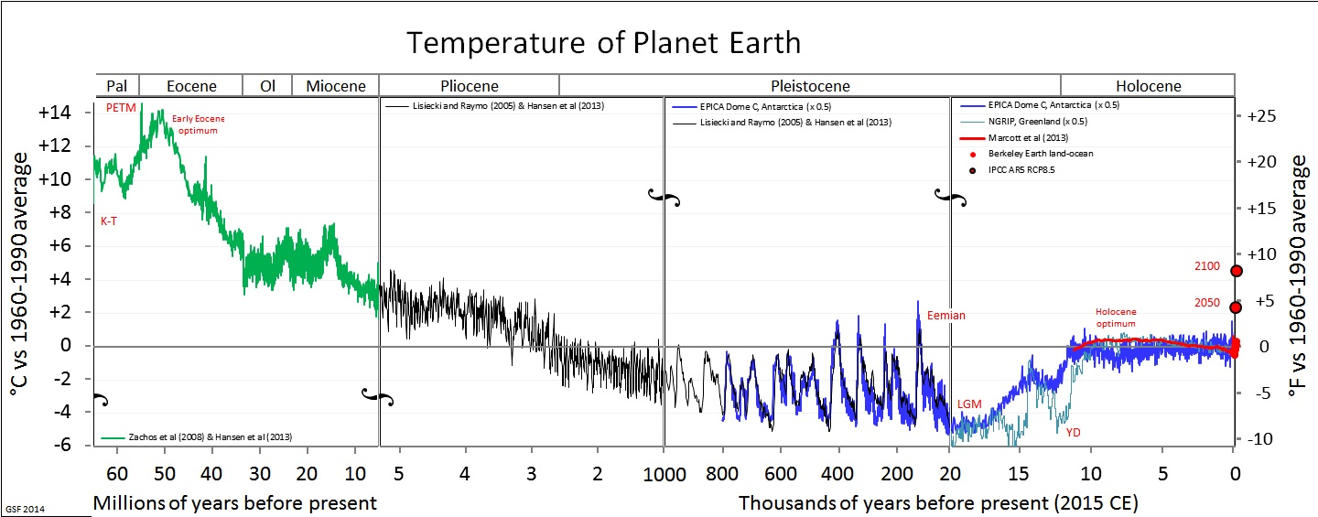[Temperature of Planet Earth]

Zoals op de afbeelding *Temperature of Planet Earth* te zien is, ligt de huidige gemiddelde temperatuur wereldwijd rond de 0ºC.

Hiermee wordt een afwijking vanaf het gemiddelde bedoeld, zoals eerder genoemd 15ºC. Zolang de gemiddelde temperatuur rond deze grens blijft, spreken wij van een ijstijd. Door deze relatief lage temperatuur zullen de poolkappen in stand blijven, ondanks dat zij krimpen. Zoals eerder genoemd, is dit een van de belangrijkste criteria voor een ijstijd.

Echter, door de stijging in gemiddelde temperatuur van de afgelopen 150 jaar, wil men dit nog wel eens vergeten. Voor de klimaatverandering waar wij vandaag de dag mee te maken hebben bestaat echter een naam; men noemt dit een *interglaciaal*. Een interglaciaal is een warmere periode binnen een ijstijd, waarin de gemiddelde temperatuur hoger ligt dan 15ºC, maar er toch ijskappen aanwezig zijn op de polen en wij gletsjers vinden op de hogere bergen van de wereld. Een interglaciaal duurt gemiddeld ongeveer 100.000 jaar, waarna de situatie door instraling van de zon en de stand van de aarde relatief aan de zon er voor zorgen dat de aarde weer afkoelt. Hierover gaan wij in een later hoofdstuk meer vertellen.

Een belangrijke grens om bij het vaststellen van een interglaciaal aan te houden is een maximum temperatuur voordat de poolkappen onomkeerbaar smelten. Wanneer dit proces in gang is gezet, kunnen wij niet langer spreken van een interglaciaal, maar moeten we zeggen dat we niet meer in een ijstijd zitten. De grens voor deze onomkeerbare smelting ligt ongeveer 2.5ºC boven de gemiddelde temperatuurgrens van een ijstijd, dus rond de 17,5.

Als wij naar *Temperatures of Planet Earth* kijken, kunnen wij zien dat na elke interglaciaal de gemiddelde temperatuur weer daalt. Dit is te zien aan de pieken en dalen in de grafiek. De aarde wordt verder bedekt met sneeuw en ijs en de aarde koelt sterk af. Zo'n periode binnen een ijstijd noemen wij een *glaciaal*. Tijdens een glaciaal groeien de poolkappen sterk en ligt de gemiddelde temperatuur (ruim) onder de 15ºC.  
Ook een glaciaal duurt gemiddeld 100.000 jaar, door dezelfde invloeden die ook een interglaciaal limiteren.

Hieronder is te zien hoe sterk de temperatuur invloed heeft op het zee-ijs van de Noordpool. Links zie je de situatie van 18.000 jaar terug, rechts de huidige situatie.

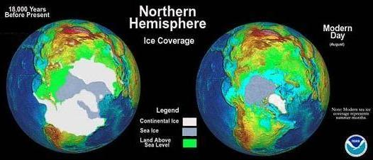

Northern Hemisphere Ice Coverage. Gletjers/Glaciers. bosbouwbeleggingen.nl, Northern Hemisphere Ice Coverage.

Antwoord op de deelvraag

De belangrijkste eigenschappen van een ijstijd zijn dus de aanwezigheid van ijsmassa’s op de aarde, en een gemiddelde temperatuur van rond of onder de 15ºC. Zolang er aan deze eisen voldaan wordt, spreken wij van een ijstijd, ondanks de oplopende temperaturen van de afgelopen 150 jaar. Deze temperaturen geven waarschijnlijk alleen weer dat wij momenteel in een interglaciaal zitten, ofwel een warmere periode binnen een ijstijd. De huidige temperatuurstijging is momenteel nog niet sterk genoeg om te zeggen dat wij uit een ijstijd gaan.  
In de volgende deelvraag gaan wij kijken of er, op een kortere tijdschaal en op globaal niveau, vaker een interglaciaal ,zoals die waar wij nu mee te maken hebben, voor een glaciaal of ijstijd aan heeft gezeten.

# Bibliografie

*Maps of the world.* (2000, Juni). Opgeroepen op Januari 16, 2015, van lib.utexas.edu: http://www.lib.utexas.edu/maps/world_maps/world_2000.jpg

*Maps of the World.* (2000, Juni). Opgeroepen op Januari 16, 2015, van .lib.utexas.edu: http://www.lib.utexas.edu/maps/world_maps/world_2000.jpg

*world maps.* (2000, Juni). Opgeroepen op Januari 16, 2015, van lib.utexas.edu: http://www.lib.utexas.edu/maps/world_maps/world_2000.jpg

*De Grote Bosatlaas 53e editie - tweede oplage 2008.* (2008). Wolters-Noordhoff Atlasproducties.

*Temperature of Earth*. (2008, mei 24). Opgeroepen op 12 27, 2014, van universetoday.com: http://www.universetoday.com/14516/temperature-of-earth/

*Holocene Temperatures.* (2009, Juni 9). Opgeroepen op Maart 28, 2015, van Klimaatfraude.info: http://www.klimaatfraude.info/cat/ijstijden/

*MILANKOVITCH CYCLES*. (2010). Opgeroepen op 1 7, 2015, van climatedta.info: http://www.climatedata.info/Forcing/Forcing/milankovitchcycles.html

*Veelgestelde vragen*. (2011, Augustus 3). Opgeroepen op 1 11, 2015, van knmi.nl: http://www.knmi.nl/faq_klimaat/overig/Hoe%20ontstaan%20ijstijden%20en%20hoe%20eindigen%20zij.htm

*De afstand van de aarde tot de zon*. (2014, Maart 2). Opgeroepen op 1 10, 2015, van kuuke.nl: http://www.kuuke.nl/wp/zonnestelsel/aarde/de-afstand-van-de-aarde-tot-de-zon/

*Antarctica.* (sd). Opgeroepen op Januari 16, 2015, van hetonbekendecontinent.nl: http://www.hetonbekendecontinent.nl/geschiedenis/kaart.gif

*Global Change*. (sd). Opgeroepen op 1 10, 2015, van priweb.org: http://www.priweb.org/globalchange/climatechange/globalwarming/gw_05.html

*Global warming Projections.* (sd). Opgeroepen op Januari 1, 2015, van priweb.org: https://dub128.mail.live.com/?tid=cmFlFAIOCZ5BG6cAAhWtnmmA2&fid=flinbox

Hofstra, T. (2014 / 2025, Januari 7). PowerPoints College Fysische Geografie I / II. Leeuwarden, Friesland, Nederland.

*Klimaat en klimaat verandering*. (sd). Opgeroepen op 1 11, 2015, van knmi.nl: http://www.knmi.nl/klimaatverandering_en_broeikaseffect/klimaat_en_klimaatverandering/deel_4.htm

*Klimaat en klimaatverandering*. (sd). Opgeroepen op 1 9, 2015, van knmi.nl: http://www.knmi.nl/klimaatverandering_en_broeikaseffect/klimaat_en_klimaatverandering/deel_8.html

*Klimaatdesk: veelgestelde vragen*. (sd). Opgeroepen op 1 10, 2015, van knmi.nl: http://www.knmi.nl/klimaatdesk/cryosfeer.html

Northern Hemisphere Ice Coverage. *Gletjers/Glaciers.* bosbouwbeleggingen.nl, Northern Hemisphere Ice Coverage.

*Paisaje Glacial.* (sd). Opgeroepen op Januari 16, 2015, van www.tuswallpapersgratis.com: http://tuswallpapersgratis.com/paisaje-glacial/

Strahler, A. (2008). Milankovic Cycle. In A. Strahler, *Introducing Physical Geography* (p. 585). New Jersey: Wiley.

Strahler, A. (2013). *Introducing Physical Geography 6th Edition.* the United States of America: Wiley.

Strahler, A. (2013). Thermohaline Circulation. In A. Strahler, *Introducing Physical Geography 6th edition* (p. 641). Hoboken: Wiley.

*Temperature of planet earth.* (sd). Opgeroepen op Januari 16, 2015, van gergs.net: http://gergs.net/2014/03/earth-temperature/all_palaeotemps_rev7/

Temperature of Planet Earth. *Temperature of Planet earth.* Wiki Commens.

*tijdbalk, tijdlijn, tijdschaal.* (sd). Opgeroepen op December 8, 2014, van joostdevree.nl: http://www.joostdevree.nl/shtmls/tijdbalk.shtml

Verwachte temperatuurverandering bij toekomstbeeld 'mondiale markt' . *Grote Bosatlas 53e druk.* Wolters Noordhoff.

(Temperature of Planet Earth)(Hofstra, 2014 / 2025)(Strahler, Introducing Physical Geography 6th Edition, 2013)

(Veelgestelde vragen, 2011)(Klimaat en klimaat verandering)(Klimaatdesk: veelgestelde vragen)(Temperature of Earth, 2008)(Klimaat en klimaatverandering)(Global Change)(MILANKOVITCH CYCLES, 2010)(De afstand van de aarde tot de zon, 2014)